Mateusz Sobiecki

03.03.2022

**Sprawozdanie nr 4**

**Temat: Czym jest Django?**

Django to darmowy i open-source'owy framework do tworzenia aplikacji webowych, napisany w Pythonie. To taki zbiór narzędzi, dzięki którym tworzenie stron internetowych jest szybsze i łatwiejsze.

**Czym jest API?**

API, czyli interfejs programowania aplikacji to zestaw reguł umożliwiających przesyłanie danych między aplikacjami. Wiele serwisów sieciowych oferuje publiczne API, pozwalające każdemu na wysyłanie i odbieranie zawartości z danego serwisu.

Przebieg zadania:

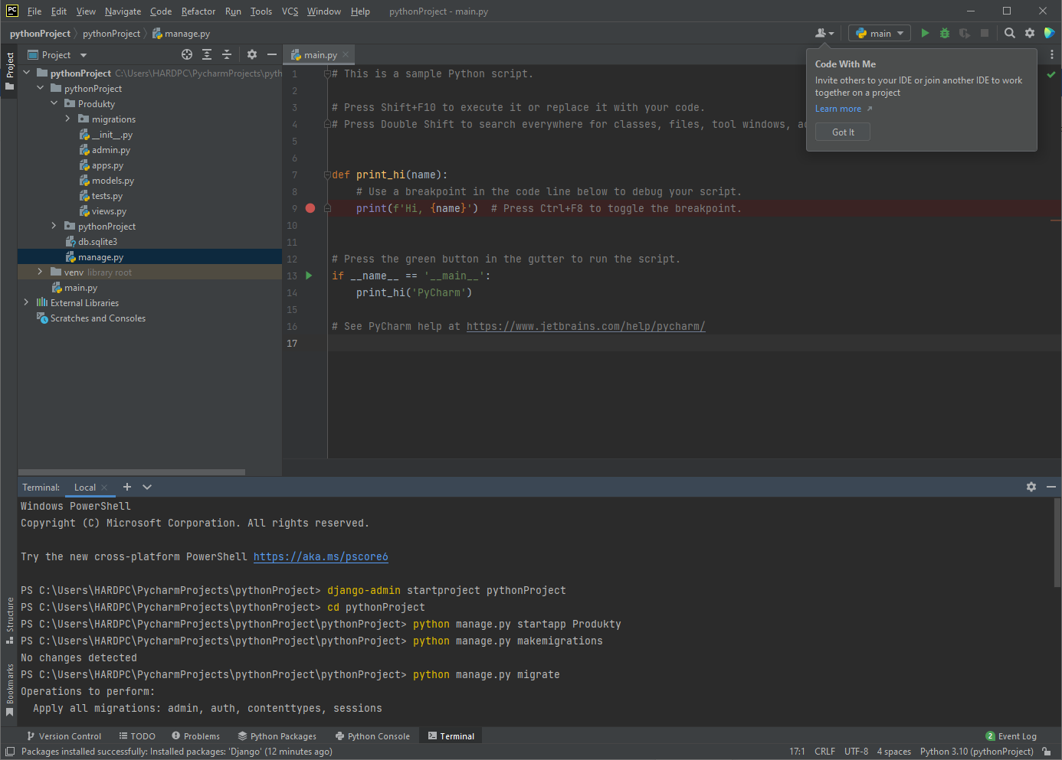

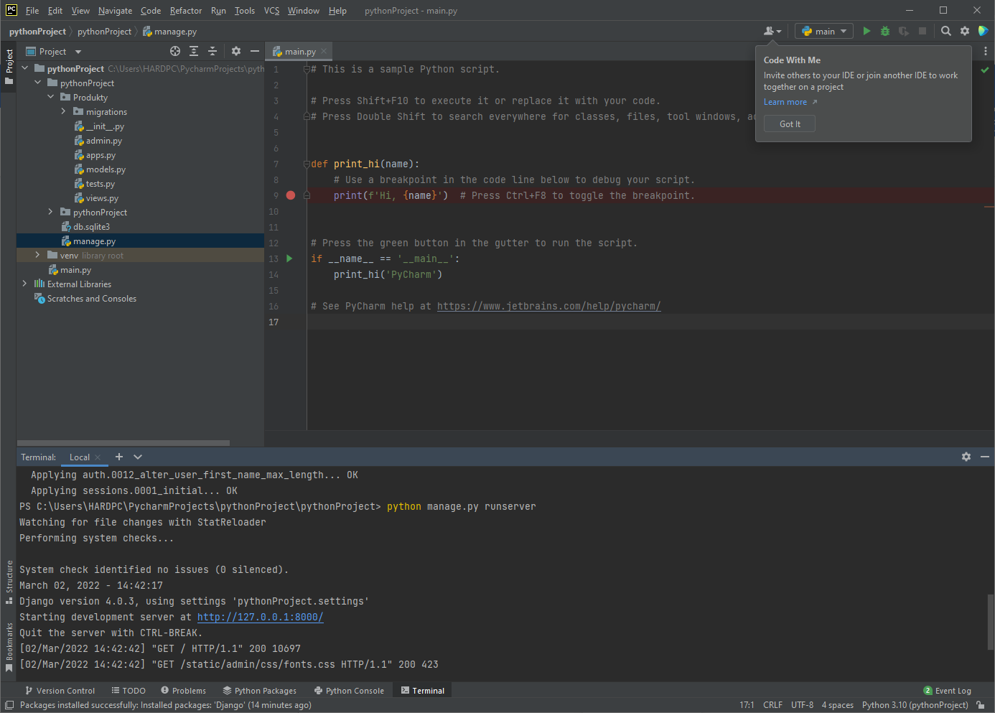

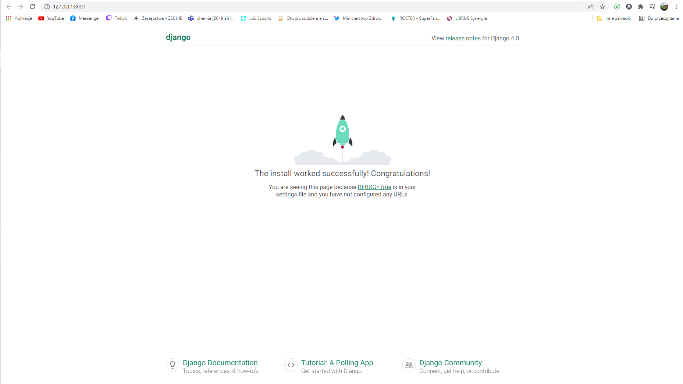

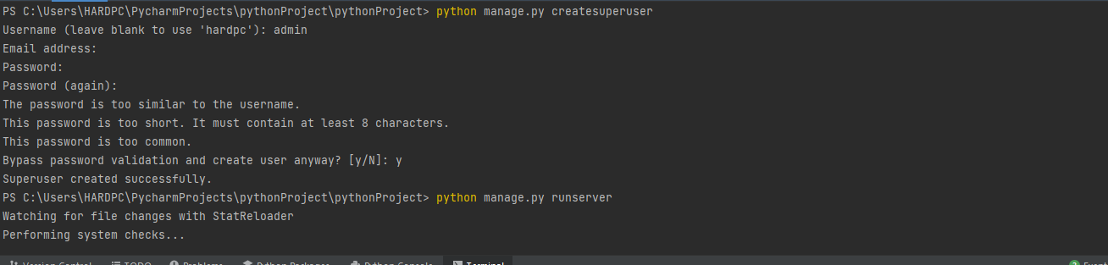

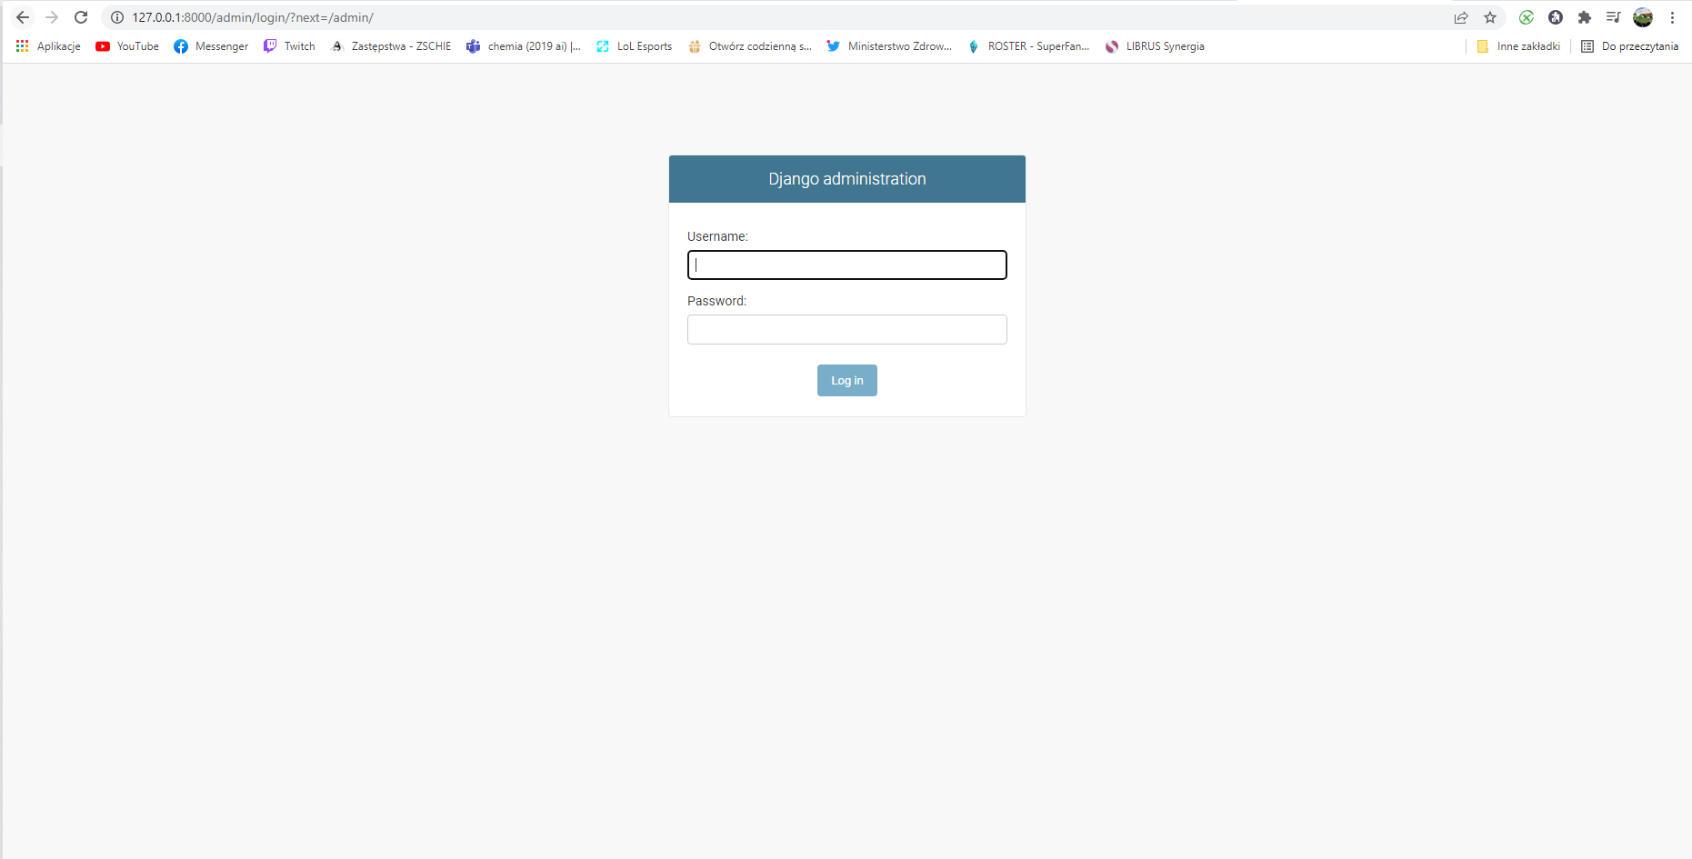

Login: admin

Hasło: admin

